* 安裝 MongoDB、 Robo 3T 工具。
* 分別使用指令、Robo 3T 操作 Mongo 資料庫。

**Ans：**

透過Robo3T查看各個資料庫內collect中的文檔

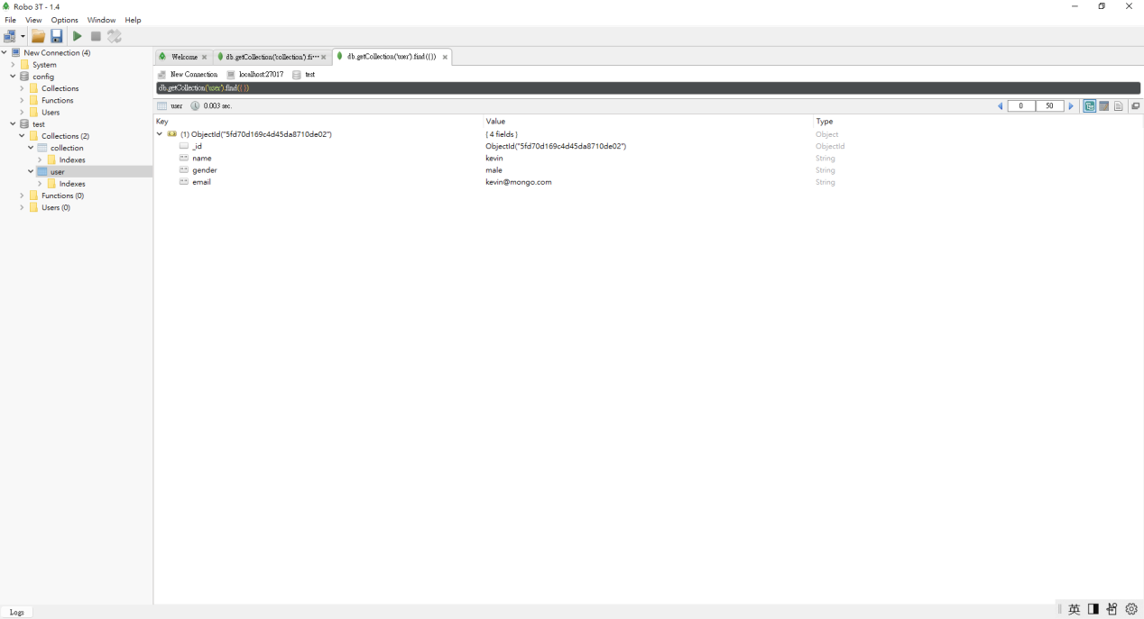

Show dbs查看mongo有那些資料庫

